VETTORI – Ripasso DSA per verifica/interrogazione
OBIETTIVO: capire bene cosa sono i vettori e saper fare esercizi.
Metodo DSA: spiegazioni brevi, esempi chiari, formule evidenziate.

1. Cos’è un vettore
Un vettore è una freccia.
Serve per indicare:
- direzione
- verso
- lunghezza (modulo)
Esempi reali: forza, velocità, spostamento.
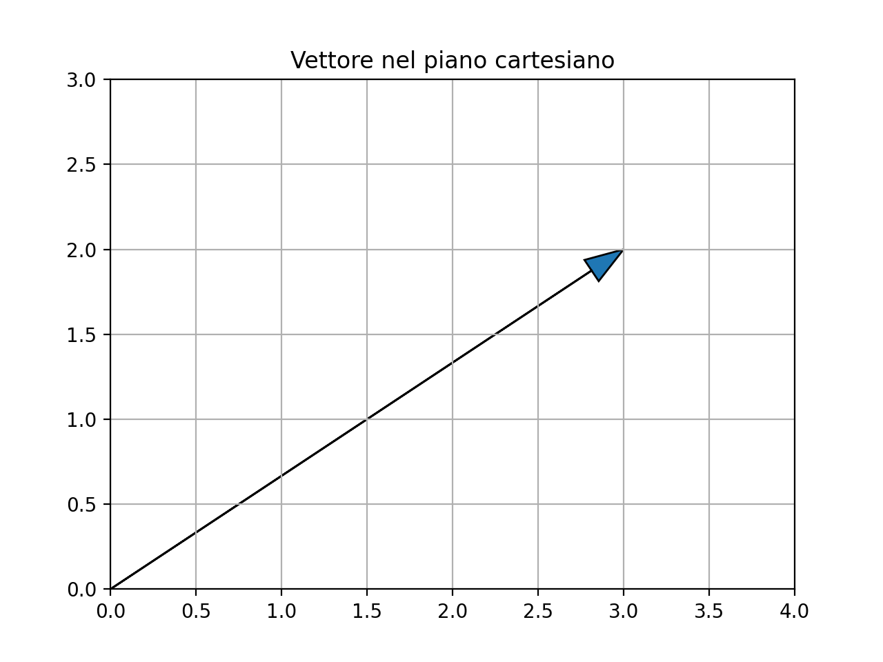

2. Parti di un vettore
- Modulo = lunghezza
- Direzione = inclinazione
- Verso = dove punta la freccia
- Punto di applicazione = dove parte

3. Coordinate di un vettore
Un vettore si può scrivere con le coordinate:
v = (x , y)
Esempio:
v = (3 , 2) significa:
3 a destra
2 in alto

4. Modulo di un vettore
Formula:
|v| = √(x² + y²)
Esempio:
v = (3 , 4)
|v| = √(3² + 4²)
|v| = √(9 + 16)
|v| = √25 = 5

5. Somma di vettori
Per sommare due vettori:
Si sommano le coordinate.
Esempio:
(2 , 1) + (3 , 4) = (5 , 5)
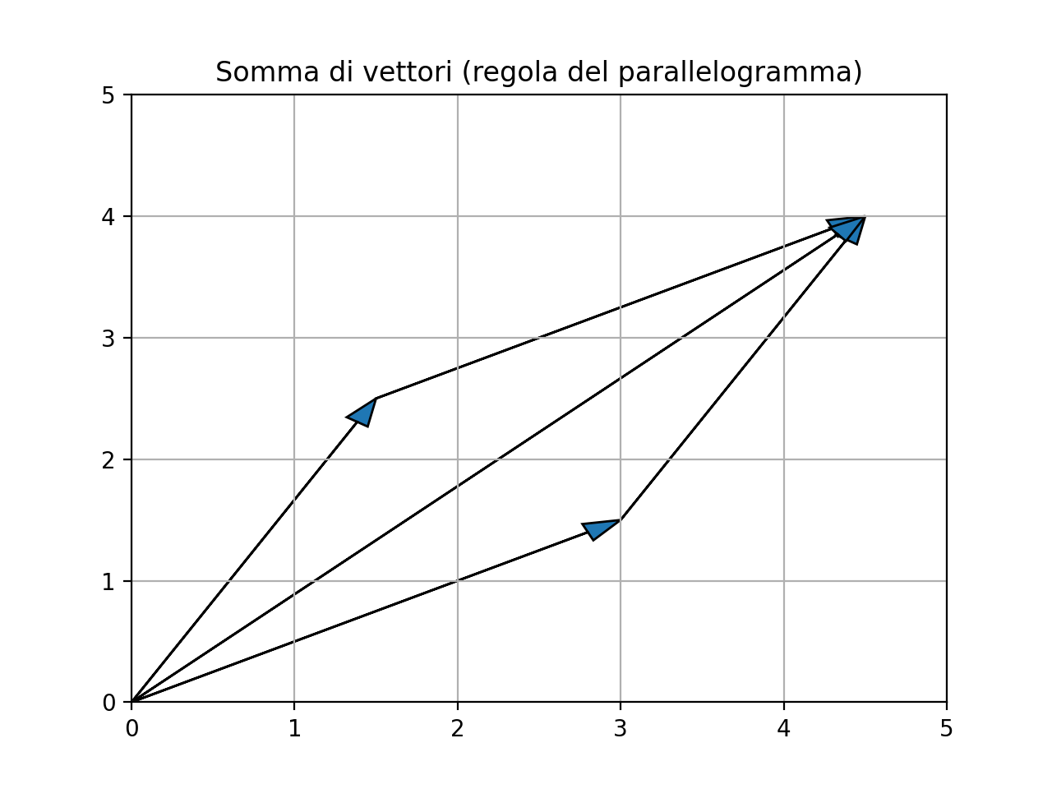

6. Sottrazione vettori
Si sottraggono le coordinate.
(5 , 3) − (2 , 1) = (3 , 2)

7. Moltiplicazione per numero
Si moltiplica ogni coordinata.
2 · (3 , 1) = (6 , 2)
-1 · (3 , 1) = (-3 , -1) cambia verso

8. Come spiegarlo all’interrogazione
Un vettore è una grandezza con direzione, verso e modulo.
Si rappresenta con una freccia.
Si può scrivere con coordinate.
Il modulo si calcola con Pitagora.
I vettori si sommano sommando le coordinate.

9. Errori da NON fare
- Non confondere punto e vettore
- Non dimenticare la radice nel modulo
- Attento ai segni negativi
- Disegna sempre il grafico

APPROFONDIMENTO DSA: Somma grafica (punta-coda e parallelogramma)

A) Metodo punta-coda (il più usato)
IDEA: attacco la coda del 2° vettore alla punta del 1°.
1) Disegna il primo vettore a.
2) Senza cambiare lunghezza e direzione, sposta il vettore b in modo che la sua coda parta dalla punta di a.
3) Il vettore somma (a+b) va dalla coda di a alla punta di b.
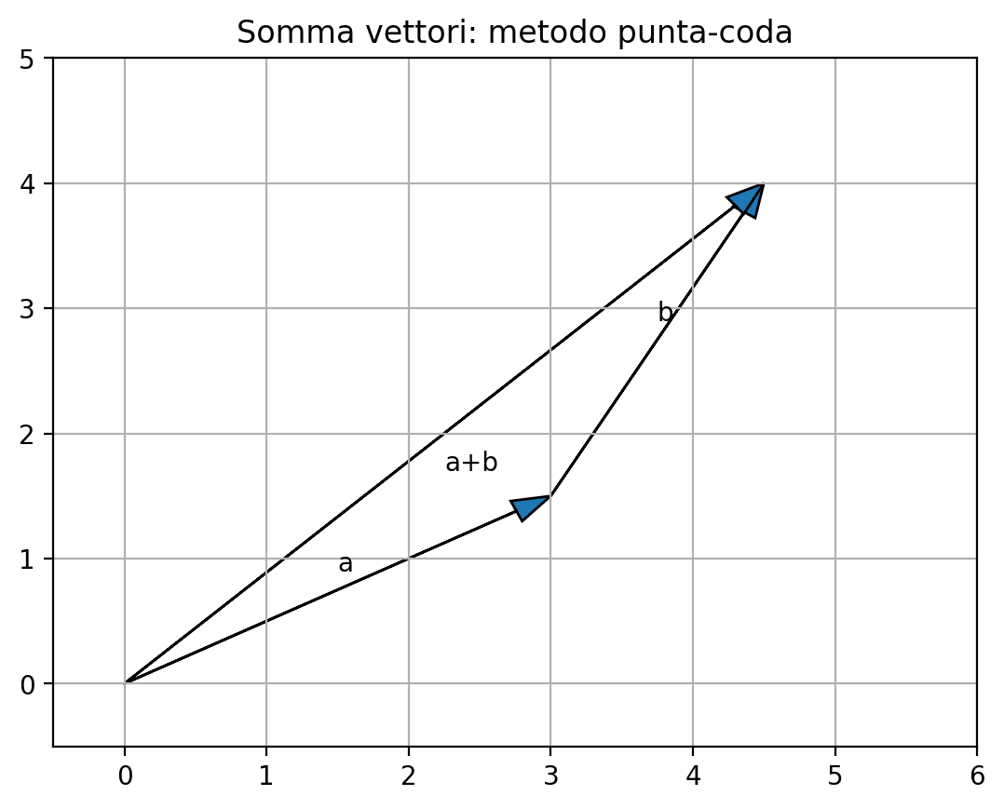

B) Regola del parallelogramma
IDEA: i due vettori partono dallo stesso punto.
1) Disegna a e b con la stessa origine.
2) Completa il parallelogramma (tratteggiato).
3) La diagonale che parte dall’origine è a+b.
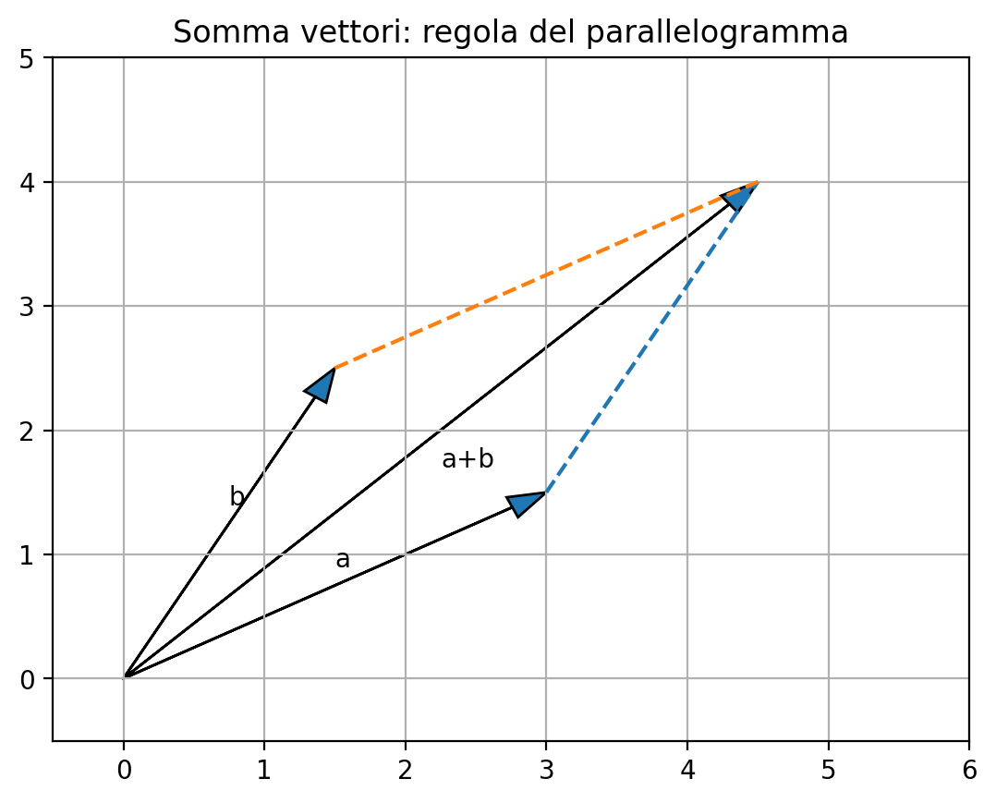

C) Sottrazione come somma dell’opposto
TRUCCO IMPORTANTISSIMO:
a − b = a + (−b)
(−b) è il vettore con stessa lunghezza e direzione di b, ma verso opposto.
Quindi per fare a−b:
1) disegna a
2) cambia verso a b (fai −b)
3) fai la somma punta-coda.

D) Quando usare il disegno e quando usare le coordinate
• Se l’esercizio ti dà un disegno o chiede una costruzione → usa punta-coda/parallelogramma.
• Se l’esercizio ti dà numeri (x,y) → usa le coordinate:
(x1,y1)+(x2,y2)=(x1+x2, y1+y2)
(x1,y1)−(x2,y2)=(x1−x2, y1−y2)

Checklist veloce (da ripetere a voce)
1) Un vettore è una freccia: modulo, direzione, verso.
2) Somma: punta-coda oppure parallelogramma.
3) Sottrazione: a−b = a + (−b).
4) Con le coordinate sommo/sottraggo le componenti.
5) Modulo: √(x²+y²).

